**Баранівська загальноосвітня школа І-ІІІ ступенів ім. О. Сябрук**

**Математичний калейдоскоп**

**Підготувала: Будніченко А.В.**

**Баранівка-2017**

**МАТЕМАТИЧНЕ КАФЕ**

**Мета:** активізувати діяльність учнів; розвивати вміння формулювати й викладати думки, моделювати ситуацію; розвивати творчий інтерес до математики; розвивати кругозір учнів; виховувати стійкість, винахідливість, допитливість.

**Програма проведення заходу**

I. Вступ.

II. Привітання команд (назва, девіз, емблема).

III. Конкурсні завдання.

IV. Підбиття підсумків.

Для проведення даного заходу в навчальному кабінеті необхідно ство­рити атмосферу, що відповідає тій, яка панує в кафе.

Заздалегідь можна підготувати скатертини, серветки, підноси, свічки, музику.

На кожному столику, за якими будуть сидіти команди, поставити знак «Стіл замовлено». У ролі ведучих — вчителі, що тимчасово виконують роль «Шеф-кухарів». Допомагають їм два офіціанти (учні класу).

На столі журі — напис: «Бухгалтерська контора».

Перед входом до кабінету — зали кафе — напис: «Добре засвоюються лише ті знання, які вживаються з апетитом».

**Меню**

• Салат «Цікавинка» під соусом із загадок.

• Борщ «Щойно з печі» (зі сметаною, до речі).

• «Від нашого столу — вашому столу».

• Рагу «з логічних цікавинок з гострими приправами із уваги і мис­лення».

• Десерт «Морозиво зі збитими числами з начинкою з геометричних фігур».

• «Мезим — шлунку добре з ним».

• Фірмова страва (за рахунок закладу): «Математичний рулет з на­чинкою із кмітливості і дотепності».

**ХІД ЗАХОДУ І. Вступ**

(Звучить музика.)

З тих пір, як білий світ існує,

Нема людини, яка знань не потребує.

В усі часи народи світу

До знань тягнулись, до освіти.

— Ми раді вітати усіх присутніх у цій залі. Вітаємо тих, хто любить математику, хто вивчає математику, хто захоплюється нею.

Ми обіцяємо, що ви з приємністю проведете свій час. Ви будете у захваті від наших ексклюзивних страв.

Усім смачного! *{Офіціанти ставлять на столи команд таблички з на­писом «Смачного!»)*

—У нашому раціоні ви зможете знайти низькокалорійні страви, гарячі та холодні закуски, незабутні напої та десерти.

Дозвольте, шановні відвідувачі, дізнатися, хто ви, як зветеся, якою мовою володієте і як збираєтеся розраховуватися.

**II.** **Привітання команд**

Команди представляють своє домашнє завдання — назву команди, девіз, привітання.

Далі відбувається замовлення страв із запропонованого меню.

**III.** **Конкурсні завдання** **>**

**1.** Салат «Цікавинка» під соусом із загадок.

Командам по черзі ставлять запитання. Команди мають можливість відповісти на питання суперника у разі, якщо представники іншої груп помилилися.

*Питання*

•Що відрізняє один поїзд від іншого з точку зору математики? *(Номер поїзда)*

• Без чого не можуть обійтися мисливці, барабанщики й математики? *(Без дробу)*

•Що є у кожного слова, рослини і рівняння? *(Корінь)*

• Яку формулу прославили Фанкіо, Лауда, Прост, Шумахер? *(«Фор­мулу-1»)*

• Яку геометричну фігуру використовують для покарання дітей? *(Кут)*

•Як геометрична фігура товаришує із Сонцем? *(Промінь)*

• Яку форму має президентський кабінет у Білому Домі США? *(Овальну)*

• Як фігура є основою будь-якої сніжинки? *(Шестикутник)*

• Геометричне тіло з Єгипту. *(Піраміда)*

• Географічний конус. *(Вулкан)*

2. Борщ «Щойно з печі» (зі сметаною, до речі).

Командам пропонують набори чисел. їхнє завдання — якнайшвидше встановити, чим особливе кожне з цих чисел.

Відповідає команда, учасник якої першим підвів руку. *Наприклад*

• 2 см 5 мм *(приблизне значення 1 дюйма);*

• 5 760 км *(довжина Китайської стіни);*

•148 млн км *(відстань від Землі до Сонця)* тощо.

**3.** «Від нашого столу — вашому столу».

Обмін завданнями між командами. (Завдання були підготовлені вдома.)

**4.** Чи не бажаєте ви скуштувати нашу фірмову страву — рагу «з логічних цікавинок з гострими приправами із уваги та мислення»? Офіціанти розносять на столики команд підготовлені завдання.

1) Фігура складається з 12 сірників. Перекладіть три сірники так, щоб утво­рилося три однакові квадрати

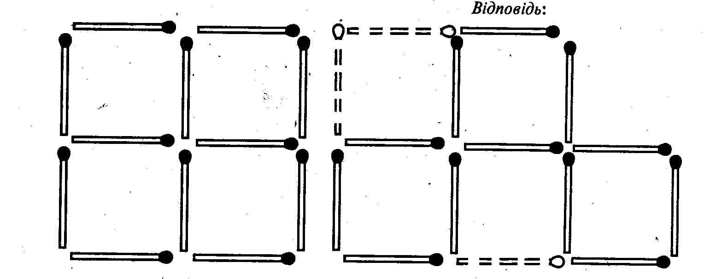.

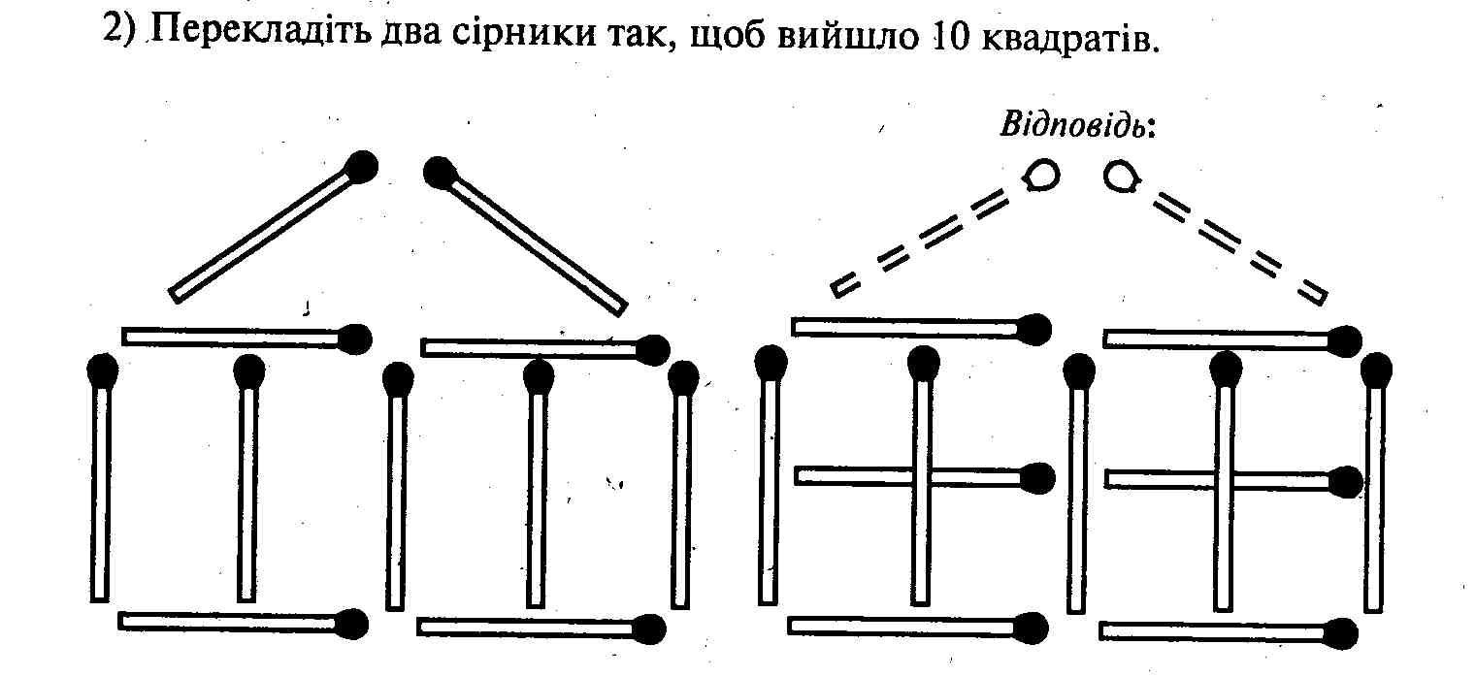

Поки команди виконують завдання, можна провести *конкурс запи­тань і загадок для уболівальників.*

• Емблемою якого авто є чотири кільця? *(«Ауді»)*

• Які існують математичні сузір'я? *(Трикутник, циркуль)*

•Форму якого многокутника має будівля військового відомства США? *(Форму п'ятикутника, називається Пентагон)*

• Рахує він живо, але не людина. *(Годинник)*

• В якому європейському місті є вулиця Піфагора, Архімеда, Ньютона і Коперніка? *(У столиці Нідерландів Амстердамі)*

• Деякі чоловічі імена мають математичне походження. Назвіть їх. (Максим — від лат. *найбільший;* Костянтин — від лат. *постійний)*

5. Десерт «Морозиво зі збитими числами з начинкою з геометричних фігур».

Скільки квадратів і трикутників зображено на рисунку?

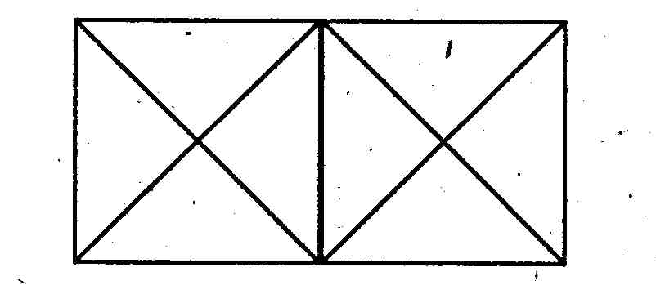

*(Відповідь:* 3 квадрати і 18 трикутників.)

6. — Для тих, хто багато з'їв і погано засвоїв, пропонуємо рухливе завдання «Мезим».

Зобразіть за допомогою пантоміми (рухів без слів) предмети так, щоб друга команда зрозуміла, про що йдеться. */ команда:*

•пристрій, за допомогою якого креслять коло *(циркуль);*

• чайник, що закипів.

*2 команда:*

• пристрій, за допомогою якого вимірюють температуру повітря *(тер­мометр);*

• машина, що не заводиться.

7. — Ми підійшли до заключного етапу нашого заходу. Пропонуємо вам нашу фірмову страву за рахунок нашого закладу: «Математичний рулет

**3** начинкою із кмітливості і дотепності».

За певний час учні повинні дати відповіді на якомога більшу кількість запитань.

*Запитання 1-й команді: ''*

• Як називається трикутник, один з кутів якого тупий? *(Тупокутний)*

•Відрізок, що сполучає дві точки кола і проходить через його центр. *(Діаметр)*

•Математичне завдання, що складається з умови й запитання. *(За­дача)*

• Найменше натуральне число. (/)

• Інструмент для вимірювання довжини відрізка. *(Лінійка)*

•Площа квадрата 49 см2. Чому дорівнює периметр цього квадрата? *(28 см)*

• Ціле число кілограмів у пуді. *(16 кг)*

Як називаються цифри, якими ми зазвичай користуємося? *(Араб­ські) •*

Чому дорівнює чверть години? *(15 хв)* Скільки тижнів у році? *(52) Запитання 2-й команді:*

Як називається трикутник, один з кутів якого прямий? *(Прямо­кутний)*

Відрізок, що сполучає центр кола з будь-якою його точкою. *(Ра­діус)*

Рівність, що містить невідому (змінну) величину. *(Рівняння)*

Найменше двоцифрове число. *(10)*

Інструмент для вимірювання маси предмета. *(Ваги)*

Обчисліть площу квадрата, периметр якого становить 40 см. (*100 см2)*

Ціле число грамів у фунті. *(409 г)*

Скільки всього існує арабських цифр? *(10)*

Чому дорівнює третина години? *(20 хв)*

Скільки декад у квітні? *(3)*

**Цікаві завдання**

**Математичні загадки**

Загадкове, нам знайоме,

В ньому є щось невідоме.

Його треба розв’язати,

Тобто корінь відшукати.

Кожен легко, без вагання

Відповість, що це -…(Рівняння)

***

Для введення цих чисел

Вагомі є причини:

Вимірювати треба

Нам різні величини.

У прикладі, в задачі

Ділити без остачі —

Допомогти готові

Тут числа нам…( Дробові)

Нам вони допомагають,

Дій порядок визначають.

А якщо про них забудеш,

Вийде зовсім навпаки.

Пам’ятай же про…(Дужки)

***

Наш вірний та надійний друг,

Без нього дехто, як без рук,

І кнопки, і екран він має,

Нам результат доповідає.

Обчислень він організатор

Чудовий прилад….(Калькулятор)

## [Яка правильна відповідь: 1 чи 9?](http://formula.co.ua/uk/puzzle/25.html) 2. Знайдіть значення фігур:

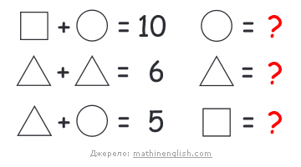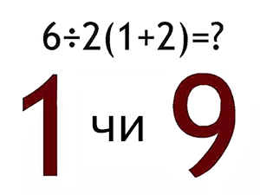

## Знайдіть число 4. Вставте пропущене число

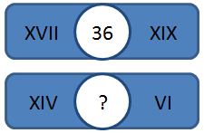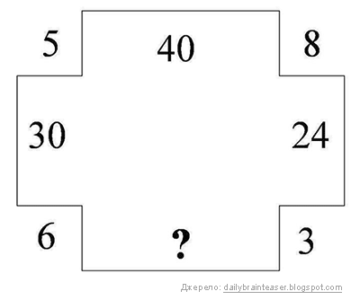

**Цікаві задачі**

1. Звичайно місяць закінчується 30-м або 31-м числом. У якому місяці є 28 число?

(У кожному)

1. Обчислити 5+5х5=? (30)
2. Двоє хлопчиків грали у шахи 40 хвилин. Скільки хвилин грав кожен з них? (40)
3. Яке число ділиться на всі числа без остачі? (0)
4. Буква і нота, а разом - столиця? (Уфа)
5. У кожному куточку кімнати сидить котик, навкруги кожного котика сидять ще по три котики. Скільки котиків у кімнаті? (4)
6. Що буде з козою, коли їй мине 6 років? (Піде 7-й)
7. Який кут утворюють велика та мала стрілки годинника о 18.00 годині? (180 градусів)
8. Добре відомо, що 5 у квадраті - це 25, а 10 у квадраті – 100. А чому дорівнює «кут» у квадраті? (90 градусів)

**Математичні кросворди**

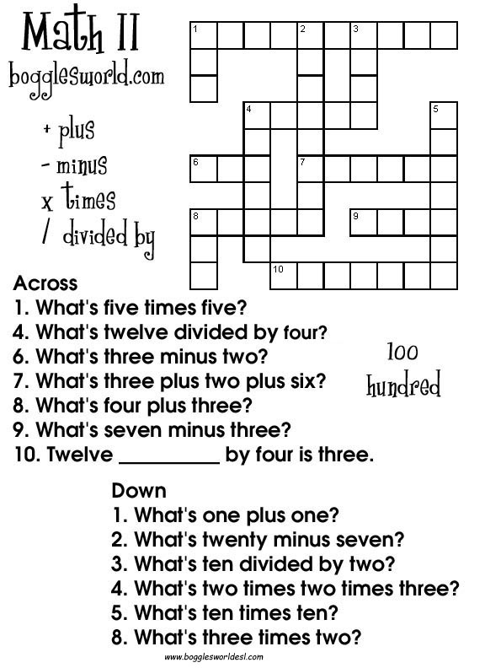

**Знайти виділені слова**

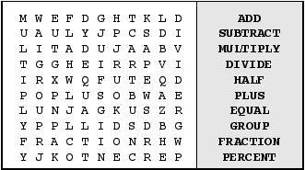

**IV. Підбиття підсумків**

Нагородження переможців.